02.12.2016 управлением режима и надзора ФСИН России организовано
и проведено совещание в режиме видеоконференцсвязи с начальниками территориальных органов УИС под председательством заместителя директора
ФСИН России генерал-лейтенанта внутренней службы В.Г. Бояринева.

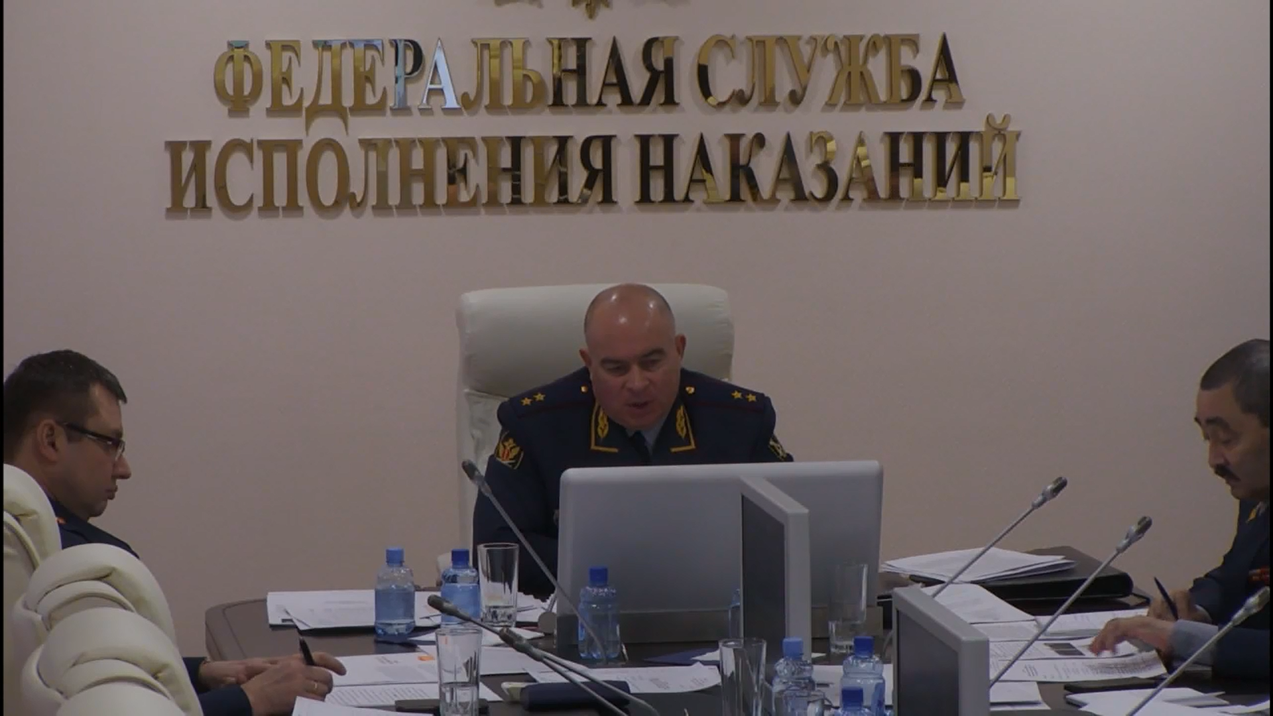

Одним из вопросов, который был обсужден на данном совещании - подведение промежуточных итогов реализации эксперимента в 81 исправительном учреждении
78 территориальных органов ФСИН России по Порядку привлечения сотрудников отделов и служб к основным мероприятиям в ИУ, внедрению переработанного распорядка дня исправительного учреждения, штрафного изолятора, помещения камерного типа, отряда строгих условий отбывания наказания с учетом оптимизации привлечения для их организации сотрудников; внедрению нового подхода в организации проверок осужденных с использованием средств биометрической идентификации личности во время проведения завтрака, обеда и ужина с отменой общих проверок осужденных; использованию передовых опытов ГУФСИН России по Красноярскому краю «Оборудование системой контроля-доступа в административное здание на примере ФКУ ОИК-36 ГУФСИН России по Красноярскому краю» или УФСИН России
по Мурманской области «Оптимизации привлечения личного состава к несению службы на посту КПП в административное здание», ГУФСИН России по Свердловской области или УФСИН России по Мурманской области «По предоставлению телефонных разговоров».
Основная цель проводимого эксперимента – совершенствование реализации возложенных на исправительные учреждения функций, повышение эффективности исполнения сотрудниками возложенных на них должностных обязанностей
и исключение привлечения их к несвойственным задачам в период несения службы.
Во всех исправительных учреждениях, участвующих в эксперименте, приняты меры по переработке распорядка дня с учетом особенностей работы исправительных учреждений; проведена разъяснительная и воспитательная работа с личным составом исправительных учреждений, а также внесены соответствующие изменения в должностные инструкции сотрудников. С учетом привлечения максимального количества сотрудников к несению службы от подъема до отбоя, в большинстве территориальных органов ФСИН России разработан двухсменный график несения службы.

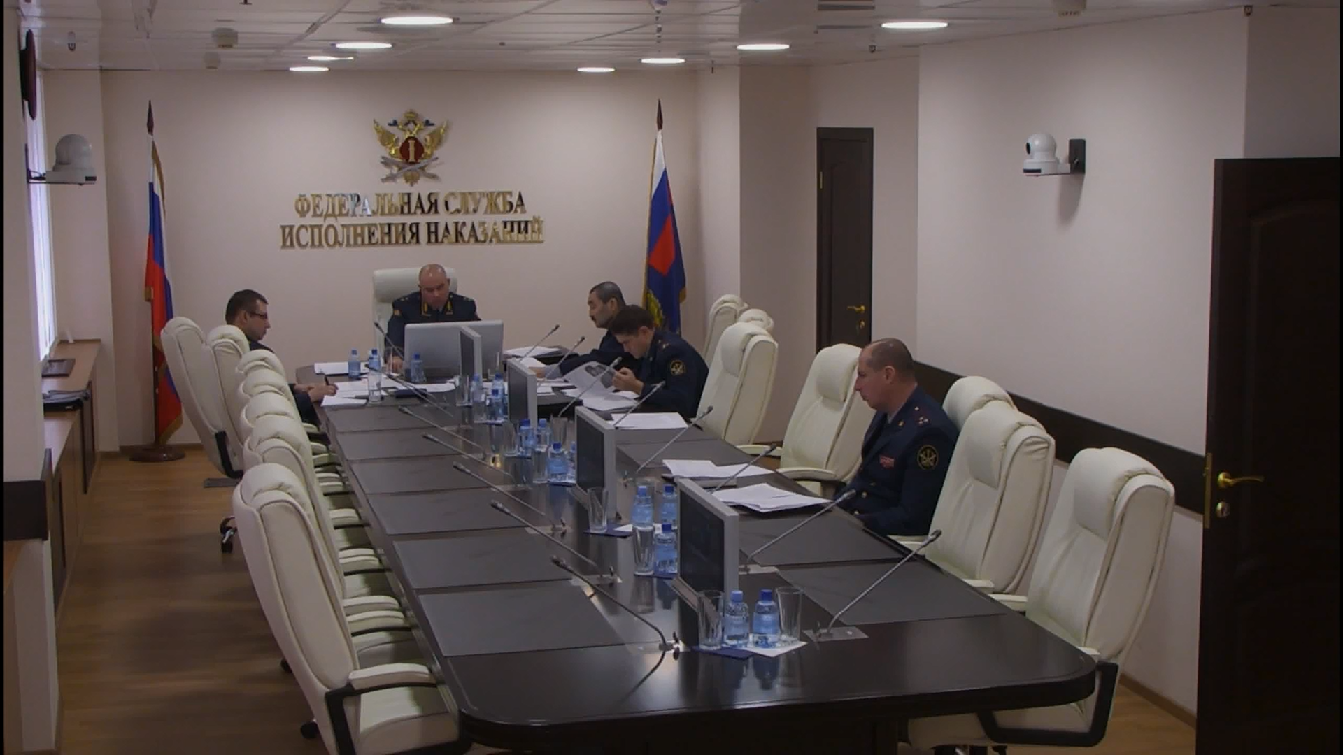

По итогам проведения эксперимента большинство территориальных органов высказали положительное мнение об эффективности функционирования эксперимента
и отметили следующие положительные моменты его проведения:
определение приоритетных направлений в реорганизации деятельности исправительных учреждений с учетом поставленных ФСИН России задач
по исключению привлечения к выполнению несвойственных функций путем четкого разделения обязанностей между отделами и службами учреждений;
увеличение количества сотрудников, привлекаемых к проведению основных мероприятий, уменьшение периода времени, необходимого для их проведения, и как следствие обеспечение должного надзора за осужденными, в частности уменьшение времени на проведение количественных проверок осужденных за счет привлечения
к указанным мероприятиям сотрудников заступающей и меняющейся дежурных смен;
с учетом введения нового распорядка и корректировки работы дежурных смен сокращено время, затрачиваемое на проведение съемов (разводов) осужденных с работы, а также их общих проверок;
при осуществлении деятельности учреждений в соответствии с порядком привлечения сотрудников отделов и служб к основным мероприятиям в ИУ снизилась нагрузка на сотрудников дежурной смены, тем самым улучшилось качество надзора.

